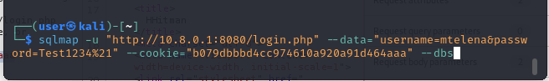

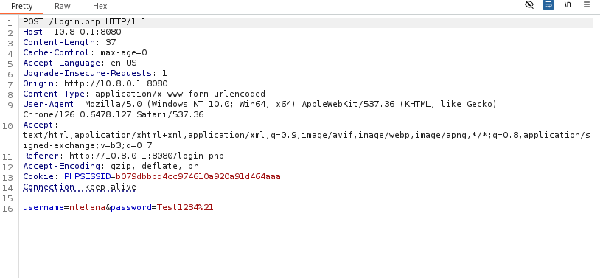

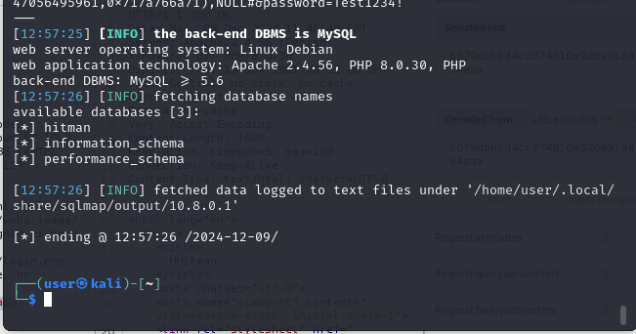

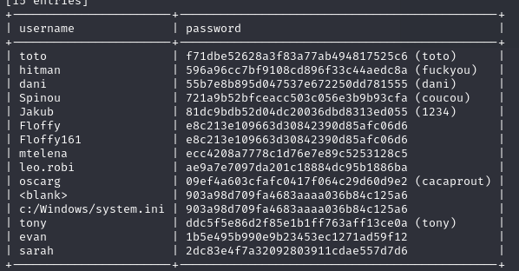

Pas de mot de passe trouvé en clair dans :

Cat /bin/su

Ssh accessible

Username : hitman

Mdp : fuckyou

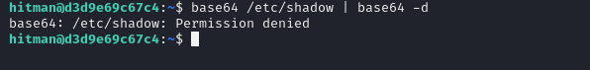

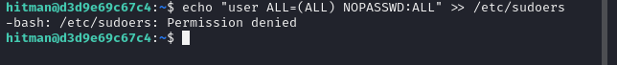

Informations bdd postgres



